**Рушій:**

<https://godotengine.org/>

**Фреймворк:**

[**https://www.djangoproject.com/**](https://www.djangoproject.com/)

**Використана документація:**

<https://docs.godotengine.org/en/stable/tutorials/navigation/navigation_using_navigationagents.html>

<https://docs.djangoproject.com/en/4.2/>

**Відеоматеріал:**

https://www.youtube.com/watch?v=ETBSsHcQzrk

Виконання:

Додано новий реліз сцени з розумними ворогами.

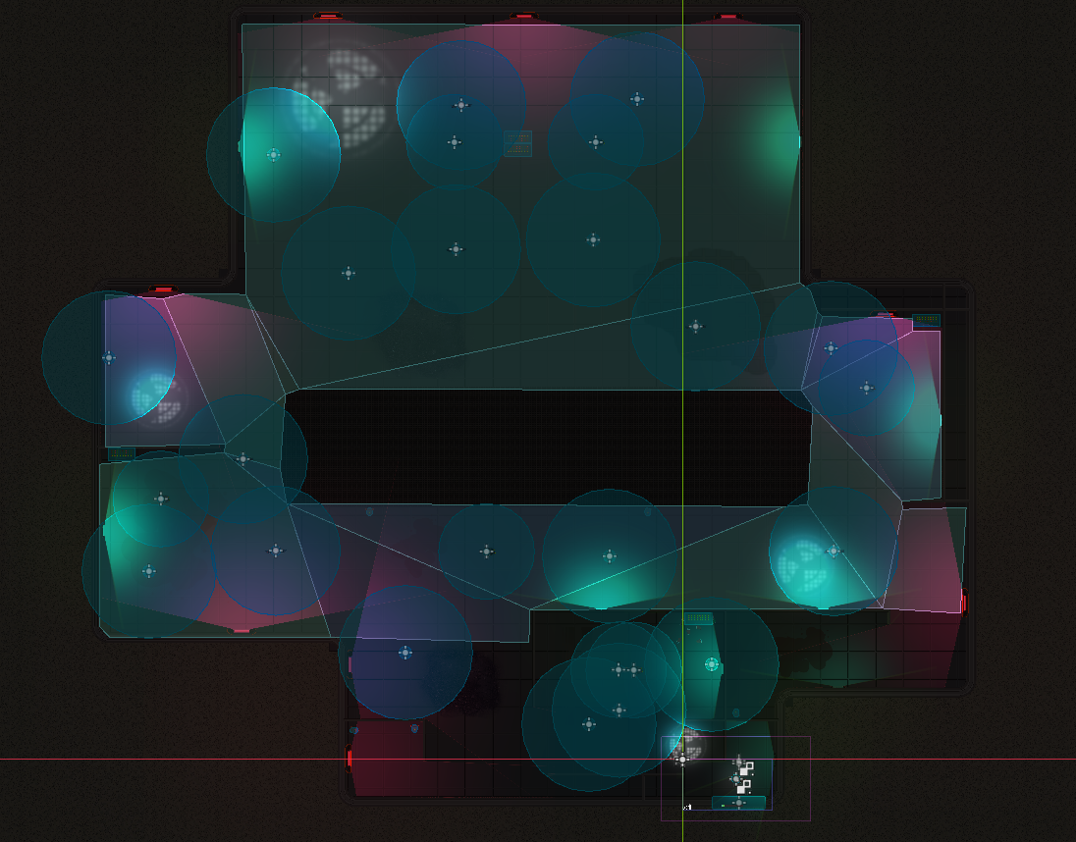

Реалізовано примітивний алгоритм пошуку найкоротшого шляху для особливо небезпечних ворогів.

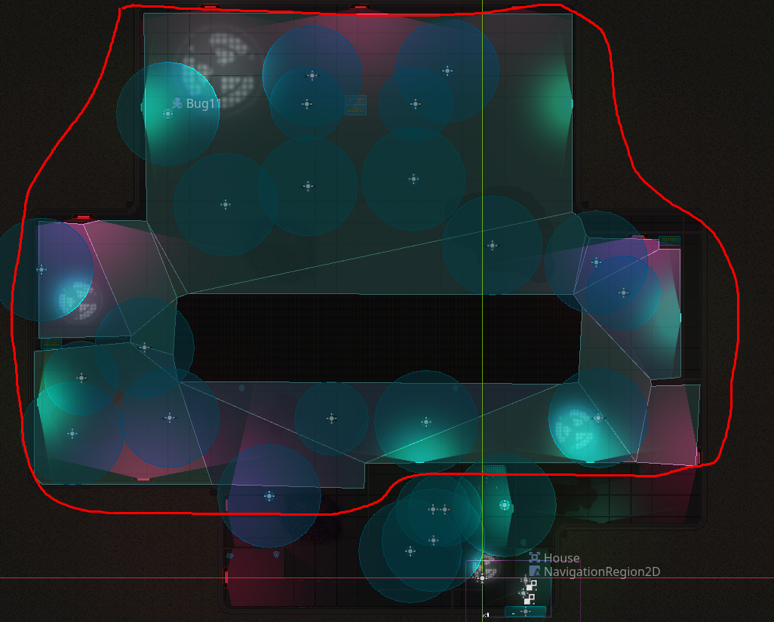

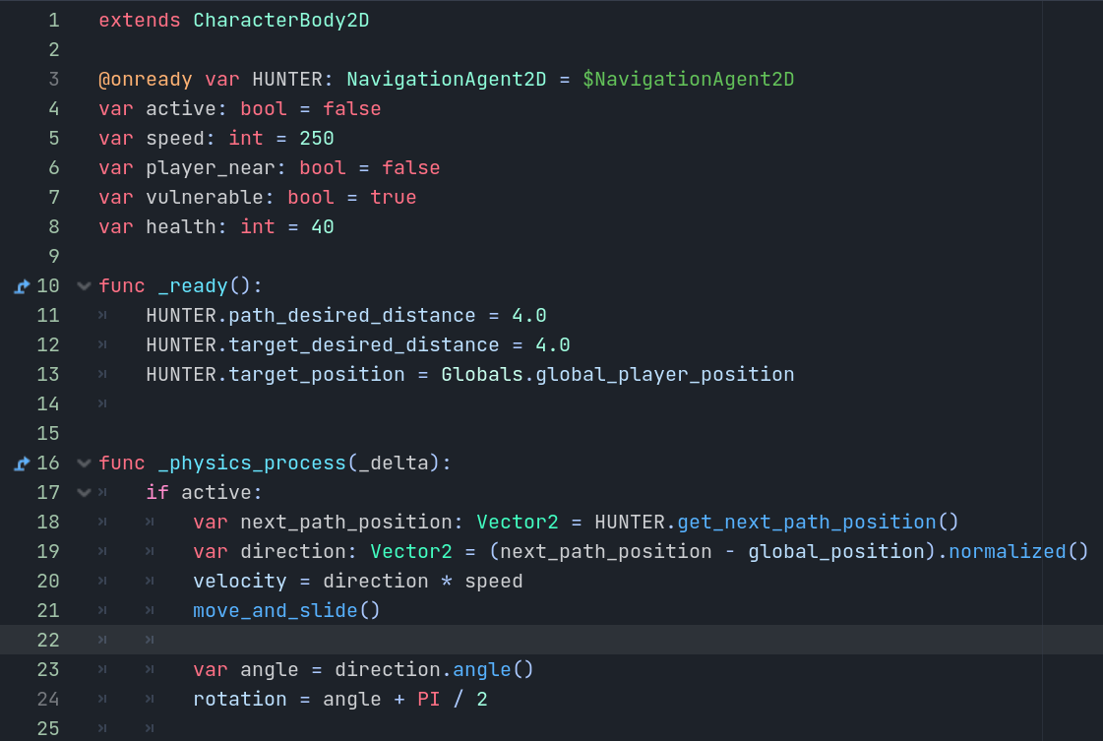

Реалізація бекенд частини для нашої гри:

Створення моделі

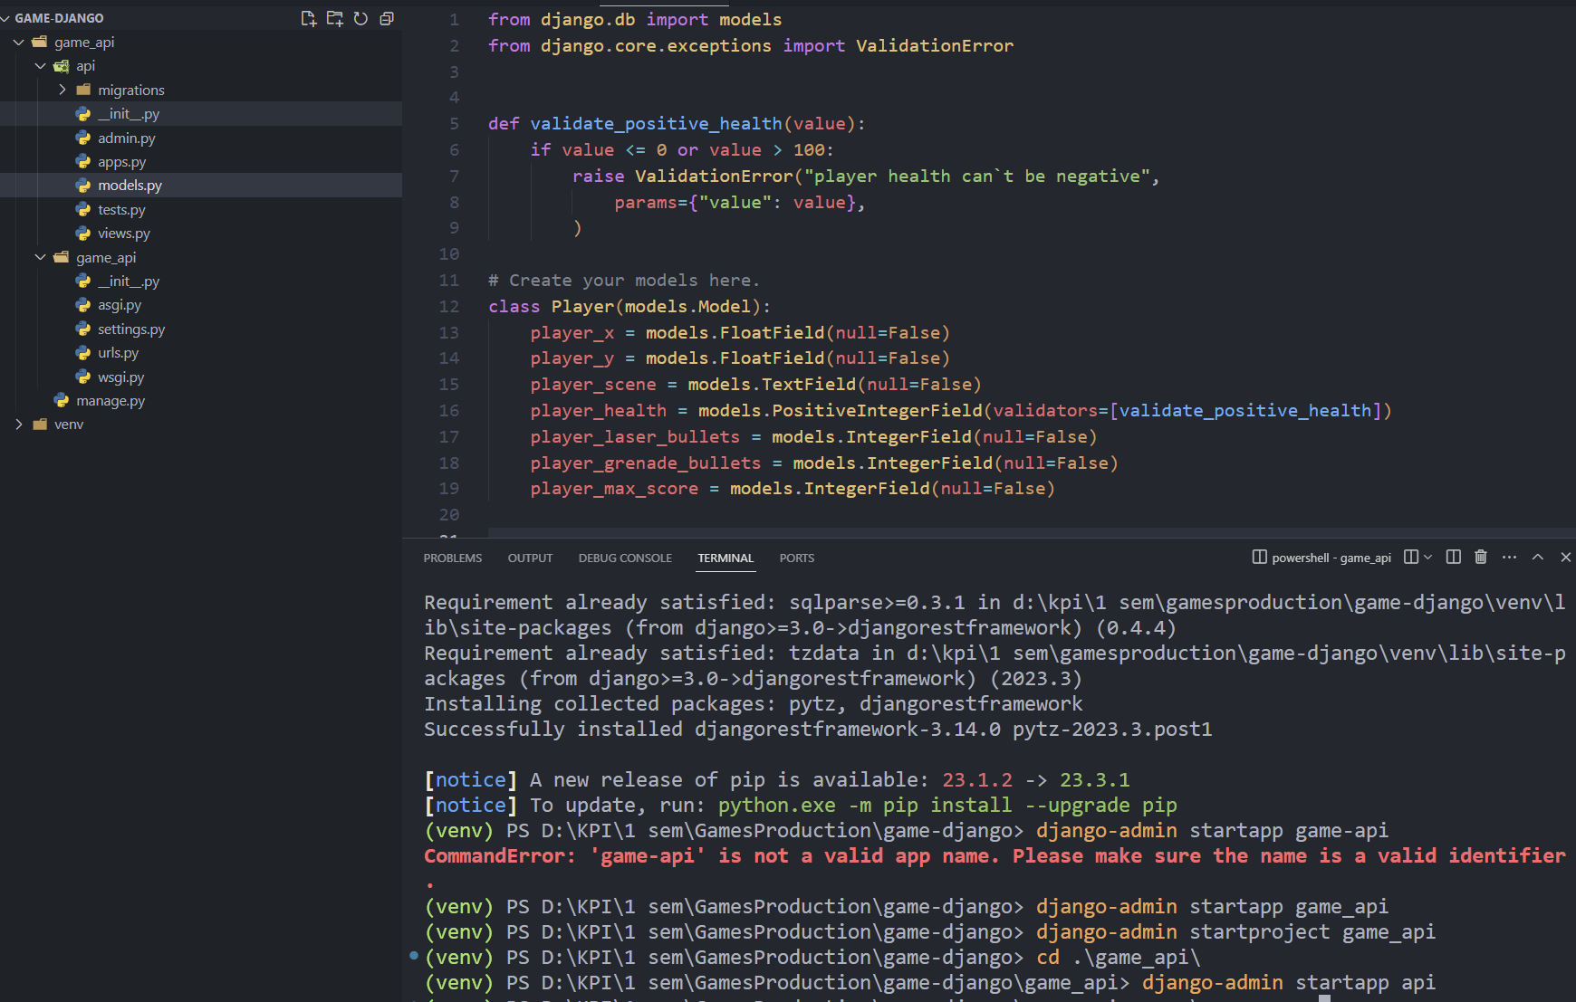

**Завдання:**

Якщо знайдеться прімітивні алгоритми дії неігрових персонажів, додати новий реліз ігрової сцени с розумними персонажами. Пошук найкоротшого шляху для ворогів. Додати при можливості чат ГПТ.

7.2.8 Лабораторна робота 8. Штучний інтелект у ігрових застосунках.

До ЛР7 додати прототипи штучного інтелекту, окремий математичний опис складових елементів гри, логіки.

Основна мета полягає у дослідженні штучного інтелекту у гри. У разі виконання всіх умов і відмінного захисту надається 12,5 балів. Разом 100 балів.

Залік. У разі бажання здавати залік може бути надано максимально 25 балів.